横峰中学2016-2017学年度上学期横峰中学第九周周考
高三年级化学学科试题
命题学校：横峰中学 命题人：丁卫德 考试时间：45分钟
本卷可能用到的相对原子量：C:12 H:1 Fe:56 Cu:64
一、选择题：（本题包括16小题，共42分，每小题只有一个选项符合题意）
1.化学与人类生活、生产和社会可持续发展密切相关，下列说法不正确的是（ ）
A.利用乙醇的还原性以及Cr³⁺、Cr₂O₇²⁻的颜色差异来检验是否酒后驾车
B.PM2.5是指大气中直径小于或等于2.5微米的颗粒物，是产生雾霾天气的主要因素
C.成分为盐酸的洁厕灵与84消毒液混合使用易中毒:Cl⁻+ClO⁻+2H⁺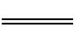Cl₂↑+H₂O
D.煤经过气化和液化两个物理变化过程后变为清洁能源，这是煤综合利用的方法
2.设N_{A}为阿伏加德罗常数的值,下列叙述正确的是（ ）
A．常温常压下,7.0 g乙烯与丙烯的混合物中含有碳氢键的数目为N_{A}
B．标准状况下,33.6 L氟化氢中含有氟原子的数目为1.5N_{A}
C．50 mL 18.4 mol·L⁻¹浓硫酸与足量铜微热反应,生成SO₂分子的数目为0.46N_{A}
D．某密闭容器盛有0.1 mol N₂和0.3 mol H₂,在一定条件下充分反应,转移电子的数 目为0.6N_{A}
3．化学方程式可简明地体现元素及其化合物的性质。已知：氧化还原反应：
2FeCl₃ + 2HI = 2FeCl₂ + I₂ + 2HCl； 2Co(OH)₃ + 6HCl = 2CoCl₂ + Cl₂↑ + 6H₂O
2Fe(OH)₂ + I₂ + 2KOH = 2Fe(OH)₃ + 2KI； 3I₂ + 6KOH = 5KI + KIO₃ + 3H₂O
复分解反应：2HSCN + K₂CO₃ = 2KSCN + CO₂ ↑ + H₂O； KCN + CO₂ + H₂O = HCN + KHCO₃
热分解反应：4NaClO 3NaCl + NaClO₄；NaClO₄ NaCl + 2O₂↑
下列说法正确是( )
A．氧化性（酸性溶液）：FeCl₃ > Co(OH)₃ > I₂
B．还原性（碱性溶液）：Fe(OH)₂ > I₂ > KIO₃
C．热稳定性：NaCl > NaClO > NaClO₄
D．酸性（水溶液）：H₂CO₃ > HSCN > HCN
4．X、Y、Z、W四种物质在一定条件下具有如图所示的转化关系，下列判断正确的是（ ）
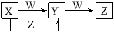
A．若图中反应均为非氧化还原反应，当W为一元强碱时，则X可能是NaAlO₂
B．若图中反应均为非氧化还原反应，当W为一元强酸时，则X可能是NH₃
C．若图中反应均为氧化还原反应，当W为非金属单质时，则Z可能是CO₂
D．若图中反应均为氧化还原反应，当W为金属单质时，则Z可能是FeCl₃

5.用如图装置进行实验，能达到相应实验目的的是( )
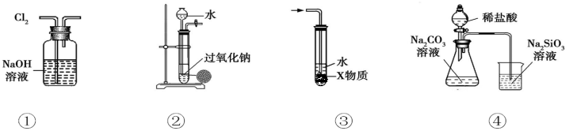
A.用装置①除去Cl₂中含有的少量HCl气体
B.用装置②制取少量O₂时，能做到“随开随停”
C.若装置③中X为CCl₄，则可用于吸收NH₃或HCl
D.用装置④比较氯、碳、硅三种元素的非金属性
6． 将38.4gCu完全溶于适量浓硝酸中，收集到氮的氧化物（含NO、N₂O₄、NO₂）的混合物共0.8mol，这些气体恰好能被500ml 2mol/LNaOH溶液完全吸收，生成含NaNO₃和NaNO₂的盐溶液，其中NaNO₂的物质的量为（ ）
A．0.2mol B．0.6mol C．0.8mol D．1.0
7．下列是部分矿物资源的利用及产品流程，有关说法不正确的是( )
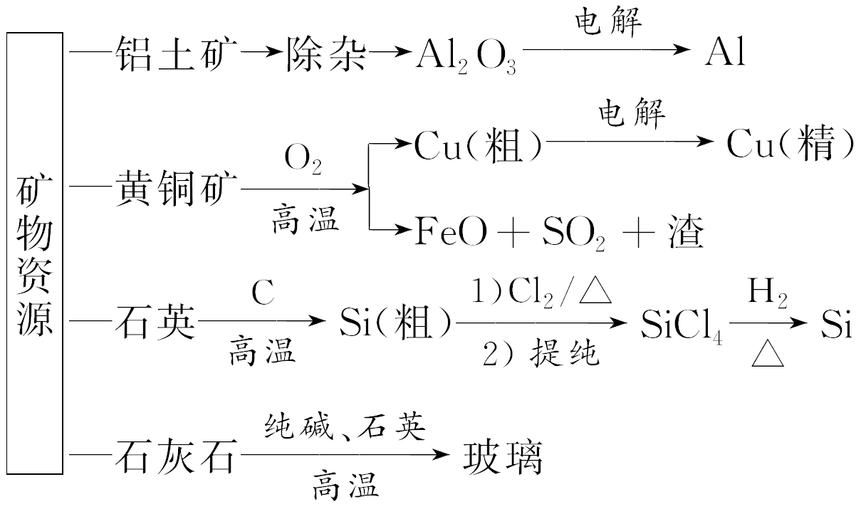
A．粗铜电解精炼时，粗铜作阳极
B．生产铝、铜、高纯硅及玻璃过程中都涉及氧化还原反应
C．黄铜矿冶炼铜时，副产物SO₂可用于生产硫酸，FeO可用作冶炼铁的原料
D．粗硅制高纯硅时，提纯四氯化硅可用多次分馏的方法

二、非选择题（58分）
8．I（12分）已知A、B、C、D、E、F、G都是中学化学常见的物质，下图中A为淡黄色固体，B、C为溶液，D、G为无色气体，E、F为白色沉淀。
Ba（NO₃）₂
G
H₂S
D
Cl₂
C
B
F
E
稀硫酸
稀盐酸
Ba（OH）₂
H₂O
A

①写出B→C的离子方程式
②写出D和G反应的化学方程式
③写出过量的D通入Ba（OH）₂溶液中的离子方程式
II.由X、Y两种元素组成的离子化合物A。在空气中充分灼烧得到含X元素的16g红棕色固体B，并产生能使品红褪色的气体C，将该气体全部通入足量的双氧水中得D溶液，再向D溶液中加入足量的BaCl₂溶液，过滤、洗涤、干燥得93.2g固体。
（1）在此过程中，消耗5 mol/L的双氧水的体积至少为 。
（2）将A溶于D的稀溶液中生成E，并产生一种单质和一种气体，则该反应的化学方程式 。
（3）将化合物E隔绝空气充分灼烧，使其分解，生成等物质的量的B、C和另一种化合物，则另一种化合物的化学式是_______；
9．铜是生活中常见的金属，请回答下列问题：
(1)Cu不活泼，通常情况下不与稀硫酸反应，但向Cu和稀硫酸的混合物中滴入H₂O₂溶液后，溶液很快变蓝色，试写出该反应的离子方程式：__________________________。
(2)将硫酸铜溶液和碳酸钠溶液混合，会析出Cu₂(OH)₂CO₃绿色固体，试写出该反应的离子方程式：_________________________________________________________
________________________________________________________________________。
(3)火法炼铜的原理：Cu₂S＋O₂=====2Cu＋SO₂，在该反应中每生成1 mol Cu，转移________mol e－。
(4)以CuSO₄溶液为电解质溶液进行粗铜(含Al、Zn、Ag、Pt、Au等杂质)的电解精炼，下列说法正确的是________(填选项字母)。
a．粗铜接电源正极，发生氧化反应
b．溶液中Cu^{2＋}向阴极移动
c．电解过程中，阳极和阴极的质量变化相等
d．利用阳极泥可回收Al、Zn等金属
(5)据报道，有一种叫Thibacillus Ferroxidans的细菌在有氧气存在的酸性溶液中，可将黄铜矿CuFeS₂氧化成硫酸盐：4CuFeS₂＋2H₂SO₄＋17O₂===4CuSO₄＋2Fe₂(SO₄)₃＋2H₂O，利用反应后的溶液，按如下流程可制备胆矾(CuSO₄·5H₂O)：
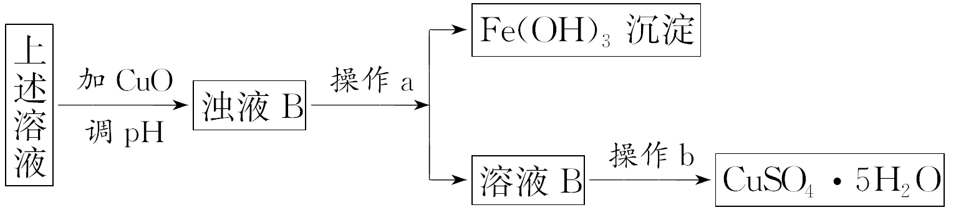
①检验溶液B中Fe^{3＋}是否被除尽的实验方法________________________________
________________________________________________________________________。
②在实验室中，设计两个原理不同的方案，从溶液B中提炼金属铜(要求：一种方案只用一个反应来完成)。写出两种方案中涉及的化学方程式：方案一：________________
方案二：______________________________________________________________
10．SO₂是大气主要污染物之一，为探究SO₂气体的还原性，某实验小组的同学利用如图1所示装置进行实验．
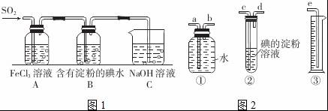
（1）装置A中发生反应的离子方程式为 ．
（2）装置C的作用是 ．
（3）在上述装置中通人过量的SO₂，为了验证A中S0₂与Fe³⁺发生了氧化还原反应，取A中的溶液少量，分成两份，并设计了如下实验方案：
方案①：向第一份溶液中加入少量酸性K MnO₄溶液，发现紫红色褪去；
方案②：向第二份溶液中加入少量KSCN溶液，发现不变红，再加入少量新制的氯水，溶液变红．上述方案中不合理的是 ，原因是 ．
- 能表明I的还原性弱于SO₂的现象是 ．

（5）该小组同学设计实验模拟测定硫酸工业生产排放的尾气中S0₂的体积分数（假设其他气体均难溶于水且不反应），选用了如图2所示的简易实验装置．
①若混合气体的流向按从左向右时，右图装置组装连接的顺序合理的是：混合气体→ （填写a、b等仪器
接口字母）．
②你认为下列试剂中，可以用来代替试管中碘的淀粉溶液的是 （填标号）．
A．酸性KMn0 ₄溶液 B．NaOH溶液 C．溴水 D．氨水
③若碘溶液的浓度为0.05mol•L^{﹣l}、体积为30mL，与SO₂气体恰好完全反应时，量筒内水的体积为386.4mL（已折算为标准状况下的体积）．则S0₂的体积分数为 ．
（附加题零班做）11．已知：① 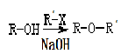 ②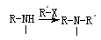
③C的化学式为C₁₅H₁₃NO₄，—Bn含苯环但不含甲基。
盐酸卡布特罗是一种用于治疗支气管病的药物，其中间体的合成路线如下：

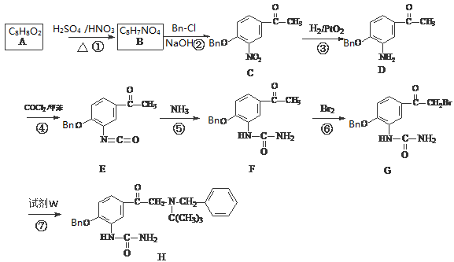
（1）写出结构简式：A W 。
（2）指出反应类型：反应① ，反应⑤ 。
（3）反应②的总化学方程式（-Bn用具体结构代入） 。
（4）写出所有同时符合下列条件的同分异构体：
①与A属于同系物 ②¹H的核磁共振谱图只有4个峰 ③分子中碳原子数目等于10
（5）试利用上述合成路线的相关信息，由甲苯、 (CH₃)₂NH等合成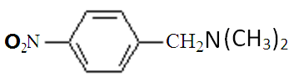（无机试剂任用）

密 封 线

班

级

姓
名

学
号
座位号
横峰中学2016-2017学年度上学期横峰中学第九周周考
高三年级化学学科答题卡
命题学校：横峰中学 命题人：丁卫德 考试时间：45分钟

一、选择题：（本题包括16小题，共42分，每小题只有一个选项符合题意）
题号 | 1 | 2 | 3 | 4 | 5 | 6 | 7
答案

二、非选择题：（共58分除备注以外都是4分）
8①写出B→C的离子方程式
②写出D和G反应的化学方程式
③写出过量的D通入Ba（OH）₂溶液中的离子方程式
II（1）在此过程中，消耗5 mol/L的双氧水的体积至少为 。
化学方程式 。
（3化学式是_______；
9．
(1)试写出该反应的离子方程式：__________________________。
(2)试写出该反应的离子方程式：_______________________________________________________。
(3)在该反应中每生成1 mol Cu，转移________mol e－。
(4)下列说法正确的是________(填选项字母)。
(5)
①检验溶液B中Fe^{3＋}是否被除尽的实验方法________________________________。
②写出两种方案中涉及的化学方程式：
方案一：________________
方案二：______________________________________________________________
10．
（1）装置A中发生反应的离子方程式为 ．
（2）装置C的作用是 ．
（3）上述方案中不合理的是 ，
原因是 ．
（4）能表明I的还原性弱于SO₂的现象是 ．
（5）①：混合气体→ ．
②可以用来代替试管中碘的淀粉溶液的是 （填标号）．
③则S0₂的体积分数为 ．
（附加题零班做）11．
（1）写出结构简式：A W 。
（2）指出反应类型：反应① ，反应⑤ 。
（3）反应②的总化学方程式（-Bn用具体结构代入） 。
（4）
（5）

横峰中学2016-2017学年度上学期横峰中学第九周周考
座位号

高三年级化学学科答案
命题学校：横峰中学 命题人：丁卫德 考试时间：45分钟

一、选择题：（本题包括16小题，共42分，每小题只有一个选项符合题意）

题号 | 1 | 2 | 3 | 4 | 5 | 6 | 7
答案 | D | A | A | C | C | B | B

二、非选择题：（共58分除备注以外都是3分）
8.I
(1)H₂SO₃+Cl₂=4H⁺+SO₄²⁻+2Cl⁻ ;
催化剂
0℃
(2) 2SO₂+O₂ 2 SO₂
加热
0℃

（3）OH⁻ + SO₂ = HSO₃⁻
II (1)80ml
(2)FeS₂+H₂SO₄=H₂S↑+S↓+FeSO₄ (2分)
(3)SO₃

9答案：(1)Cu＋H₂O₂＋2H＋===Cu^{2＋}＋2H₂O
(2)2Cu^{2＋}＋CO＋H₂O===Cu₂(OH)₂CO₃↓＋2H＋
(3)3 (4)ab
(5)①加入KSCN溶液若变红证明含有铁离子，若加入后溶液不变红证明不含铁离子
②CuSO₄＋Fe===FeSO₄＋Cu 2CuSO₄＋2H₂O=====2Cu＋O₂↑＋2H₂SO₄

10答案：解：（1）故答案为：SO₂+2H₂O+2Fe³⁺=2Fe²⁺+SO₄^{2﹣}+4H⁺；
（2）故答案为：吸收未反应的二氧化硫，防止污染空气；
（3）方案①；过量的二氧化硫能溶于水，也能使高锰酸钾褪色；
（4）故答案为：B中蓝色褪色；
（5）①故答案为：c→d→b→a→e；
②故答案为：A、C；
③
故答案为：8%．（4分）
11答案：（1）．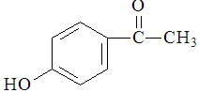 ，（4分） （2）．取代 加成（2分）
（3）
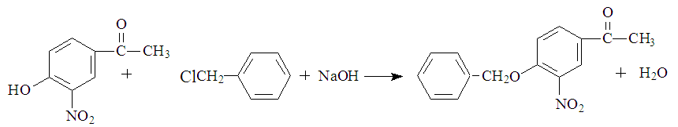+NaCl
（3)分，见错无分，其他合理答案也可）
（4）．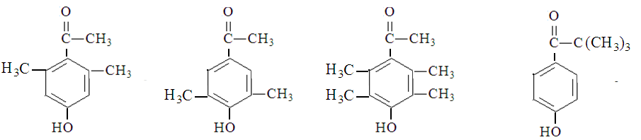（一个同分异构体3分，6分）
（5）． 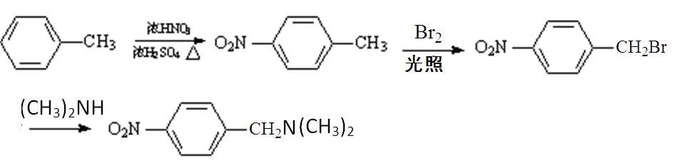（5分）
（写对3步给3分，写对2步给2分）

